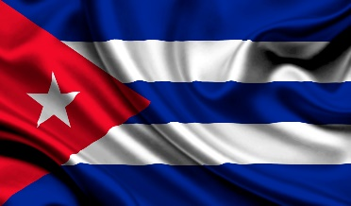
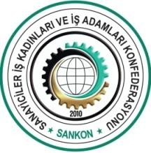

Türkiye – Küba İş Forumu

Sanayiciler iş Kadınları ve İş Adamları Konfederasyonu SANKON ve Küba Cumhuriyeti Ankara Büyükelçiliği işbirliği ile Küba Cumhuriyeti Ticaret Odası ve Ekonomik Sivil toplum kuruluşları’nın katkılarıyla her iki ülkenin ithalat ihracat ekonomik ve ticari ilişkilerine katkı sağlamak amacıyla 16/11/2021 tarihinde her iki ülkenin iş Adamları iş Kadınları yatırımcılarının katılımıyla gerçekleştirilecek olan Türkiye – Küba iş Forumu’na aşağıda belirtilen link üzerinden katılım sağlamınızdan büyük memnuniyet duyarız.
toplanti.sankon.org.tr

Sayın Yetkili

PROGRAM

16:30 - 16:50 : Açılış Konuşmaları (SANKON),
Küba Büyükelçiliği, Küba Ticaret Odası,Hükümet Temsilcileri

Panel 1 16:50 - 17:20 : Tarim sektörü

Panel 2 17:20 - 17:50 : Yenilenebilir enerji sektörü

Panel 3 17:50 - 18:20 : İlaç ve Medikal sektörü
Panel 4 18:20 – 18:50 : Biyoteknoloji endüstrisi

18:50-19:00 : Kapanış konuşması ( Katılımcılara teşekkür konuşması )
Konferans davetlilerine tüm gün çay , kahve , pasta ve su ikram edilecektir.(covid tedbirlerine uyulacaktır.)
Konferansa Katılım sağlayanlara sağlık ekipleri tarafından ücretsiz covid (PCR) testi yapılacaktır.
Konferans merkezi: Vivaldi Ce Gold Hotel Çankaya / Ankara
Tarih : 16/11/2021 / Salı Günü
Whatsapp iletişim : +90 530 626 42 66 - +90 553 683 15 02 - +90 542 692 51 94
Saat : (Başlangıç: 16:30) – (Bitiş: 19:00) Türkiye
: (Başlangıç: 08:30) – (Bitiş: 11:00) Küba
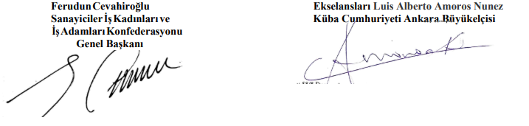

Adress : Güzeltepe Mahallesi Sedat Simavi Sokak No: 58/8 Duman Apartmanı Kat: 4 – 5 Çankaya/Ankara/ TÜRKİYE
Web : www.sankon.org.tr E-mail : sankonorg@hotmail.com – info@sankon.org.tr
Phone : +90 312 438 43 44 Fax: +90 312 438 44 45

